SC&T - РАСПРЕДЕЛЯЕМ ВИДЕОСИГНАЛЫ HDCVI/HDTVI/AHD/CVBS
03.10.2017 15:19

CD816HD, CD1632HD - разветвители сигналов HDCVI/HDTVI/AHD/CVBS
Компания SC&T поставила на Российский рынок новые, произведённые её тайваньским заводом, распределители CD816HD, CD1632HD. Они предназначены для передачи HDCVI/HDTVI/AHD/CVBS видеосигналов с 8-ми входов на 16 выходов – для модели CD816HD и с 16-ти входов на 32 выхода – для модели CD1632HD. Эти модели обладают полосой пропускания до 100 МГц и позволяют выдавать сигнал на выходах без потери разрешающей способности и цветности. Устройства сделаны в металлических корпусах с LED-индикацией видеосигналов на каждом из входов.

CD816HD
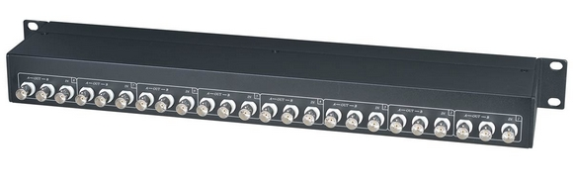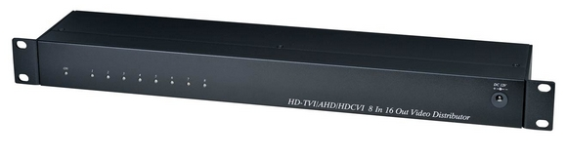
Цена: 17 879.00 руб.

CD1632HD
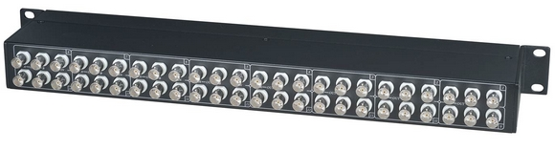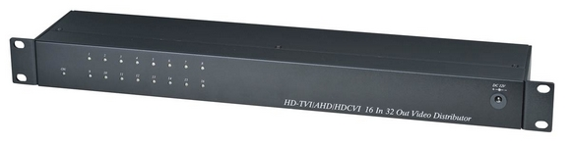
Цена: 28 146.00 руб.

Схема подключения:
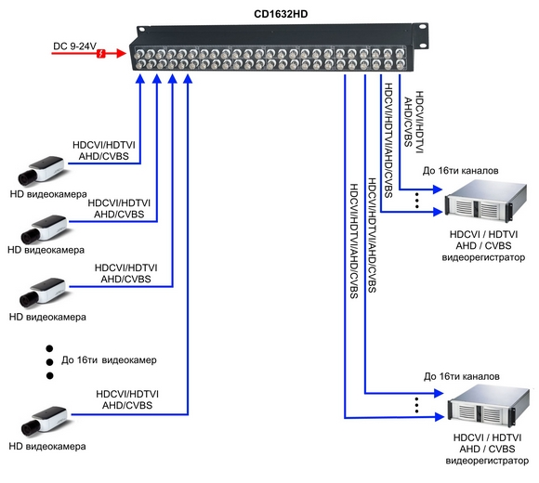

Особенности оборудования:
- Тип видеосигналов: HDCVI, HDTVI, AHD, CVBS;
- Количество входов: 8 – для CD816HD, 16 – для CD1632HD;
- Количество выходов: 16 – для CD816HD, 32 – для CD1632HD;
- Полоса пропускания: до 100 МГц; LED - индикаторы наличия видеосигнала на входах;
- Встроенная защита от перенапряжения: TVS protection;
- Возможность монтажа в 19” стойку.
- Рабочая температура -40...+55°C.
Подробные характеристики CD816HD...
Подробные характеристики CD1632HD...

7 лет гарантии!
SC&T №1 в России по ассортименту и объёму продаж оборудования
по передаче сигналов на рынке систем безопасности!
По вопросам приобретения обращайтесь к официальным дилерам SC&T или подробно изучайте оборудование для вашего решения на нашем сайте.
Скачать каталог оборудования SC&T

